联盟界面操作流程

主线分支 | 版本号 | 撰写者 | 编辑日期 | 审核人
7.1.1 | 1.0.0 | 安翔 | 2023.06.06 | 何博文

黑色：正文文本
红色：着重文字
蓝色：配置表
绿色：图片说明

目录
1. 设计目的 2
2. 文档概述 2
3. 功能流程 2
4. 详细功能 2
4.1开放 2
4.2未加入联盟的界面 3
4.3加入联盟后的界面 6
4.3.2 6个玩法页 11
5. 配置表 14
6. 功能拓展 15

设计目的
联盟玩法，增加玩家社交途径和形成共同参加游戏玩法活动的社交圈，

文档概述
基于龙珠联盟的换界面版本，优化了部分的操作和显示逻辑

功能流程
龙珠功能翻版，流程省略。

详细功能

4.1开放
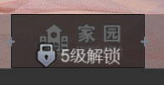主界面按钮未解锁示意图
- 联盟配置表：Guild_data
- guild_min_lev 18 创建或加入联盟所需等级。

4.2未加入联盟的界面

4.2.1 联盟列表
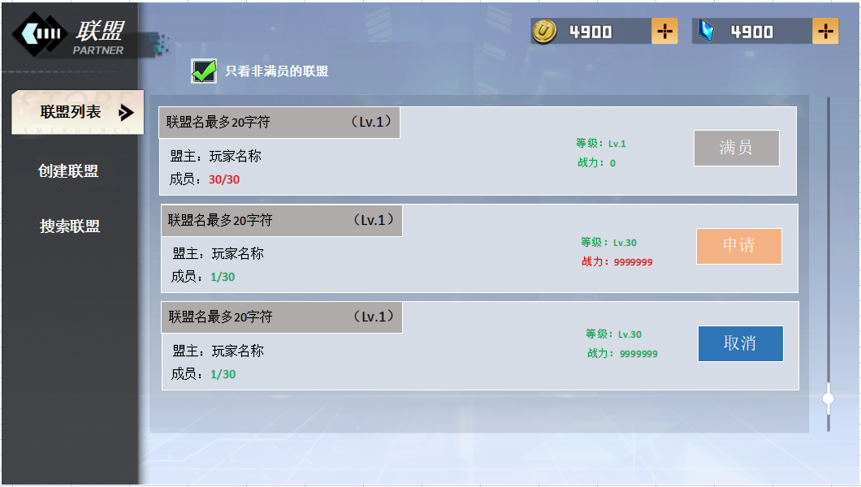
联盟列表示意图
- 按钮分类：“满员”（不可点击），“申请”（可点击，当玩家的等级和战力不达标时会被置灰变的不可点击），“取消”（可点击，用于取消入会申请）
- 列表数据中显示的有：联盟名称，联盟等级，联盟盟主名称，成员数量的比值，入会的等级战力要求。
- 成员数量的比值和等级战力要求，使用颜色区分是否达标或者满员。
- 勾选“只看非满员的联盟”的情况下，会将已满员的联盟，从列表中剔除。

4.2.2创建联盟
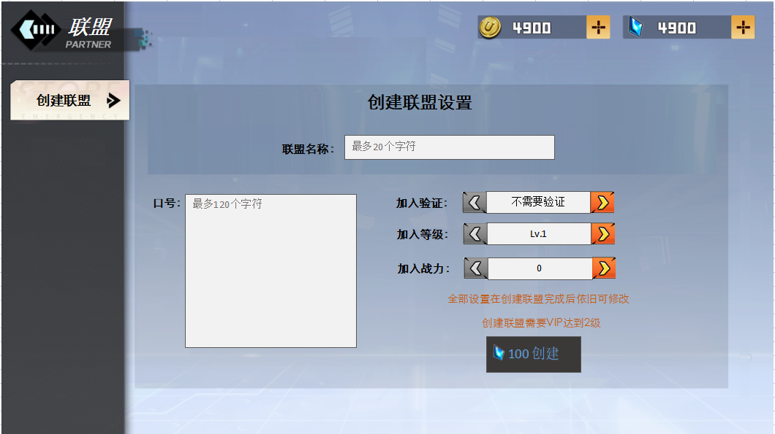
创建联盟示意图
- 默认口号来自data_sign，在玩家创建联盟时，口号没有填写任何内容时，随机使用一个默认口号。
- “加入验证”分为“不需要验证”和“需要验证”。选择“需要验证”时，实力达到入会要求，依旧会向盟主发送入会申请，申请界面在下面。选择“不需要验证”时，实力达到要求的玩家点击“申请”按钮直接入会。
- 入会等级未看到配置，看下程序中是否写死是每10级为一档，最多60级。入会战力为常量：guild_limit_power_choice {0,50000,100000,200000,400000,800000,1500000,3000000} 加入联盟战力条件的分段
- create_gold 100 创建消耗钻石
- maintain_vip_condition 0 创建联盟所需vip等级
- 联盟名称，口号为输入框。加入验证，入会等级，入会战力为选择框。
- 当玩家VIP等级不达标时，点击“创建”跳字提示：“需要VIP达到2级才可创建联盟”。货币不足，跳通用的“货币不足”提示。

4.2.3搜索联盟
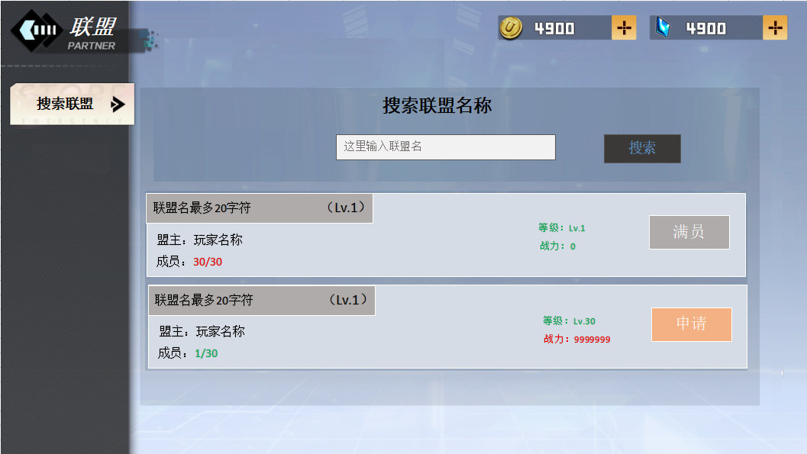
搜索联盟示意图
- 默认联盟列表不显示，显示空状态。玩家输入联盟名后，点击“搜索”后，下方刷新搜索到的联盟列表。
- 该列表和“联盟列表”处的是同一个。右边按钮的规则也是一样的。
- 当没有搜索到联盟时下方显示字“没有搜索到您的目标联盟”
- 切换页签，不会清除搜索结果。

4.3加入联盟后的界面

4.3.1 联盟主界面
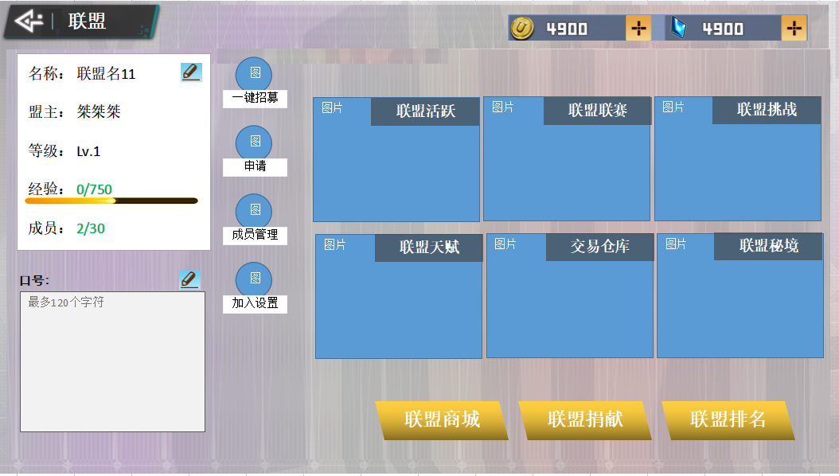
联盟主界面示意图
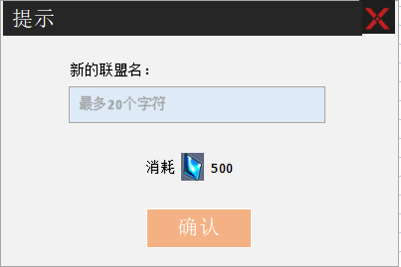联盟改名弹窗示意图
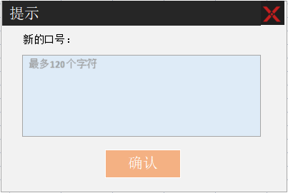口号修改弹窗示意图
- 联盟左上内容显示有：联盟名，联盟改名按钮（盟主和副盟主才会有），盟主名，联盟等级，联盟经验的比值，成员数量的比值。

- 联盟左下角，显示“口号内容”，“口号修改按钮”（盟主和副盟主才有）。
- 盟主和副盟主才有权限的按钮“一键招募”“申请”“加入设置”。这些按钮在普通成员的界面为置灰。

4.3.1.1一键招募
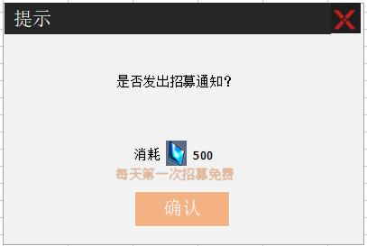招募弹窗示意图

- 一键招募。 每天第一次招募免费，之后的每次20钻石，每日最大招募5次 表字段：ad_free（免费次数）recruit_cost（招募消耗）recruit_limit（每日招募最大次数）

4.3.1.2申请
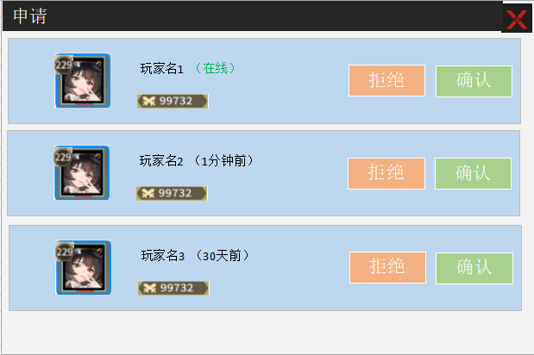申请弹窗示意图

- 申请。 该按钮在成员的界面为置灰不可点击状态。在副盟主和盟主的界面点击打开弹窗,(没有申请时显示字“没有加入申请”)。
- 显示有1、玩家头像（点击玩家头像可以打开通用的玩家信息界面），头像左手角等级角标。2、玩家名。玩家在线状态（在线时显示“在线”，离线后根据服务端传来的时间显示，时间没有超过1分钟时显示为“刚刚下线”。时间超过一分钟，没有超过1小时前，以分钟为单位，显示整数分钟。时间超过1小时，没超过1天时，已整数小时为单位，时间超过1天后，已整数天为单位）。3、玩家最高战力。4、拒绝，确认按钮。

4.3.1.3成员管理
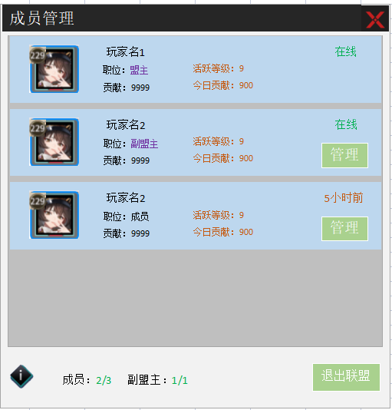成员管理弹窗示意图
- 显示的信息有：玩家头像，玩家名，职位，贡献，活跃等级，今日贡献，在线状态，管理按钮。
- 成员的数量和联盟主界面的成员数一样，成员数/最大成员数。
- 副盟主的数量为：已任命的数量/最大任命数量
- 在线的显示规则：在线时显示“在线”，离线后根据服务端传来的时间显示，时间没有超过1分钟时显示为“刚刚下线”。时间超过一分钟，没有超过1小时前，以分钟为单位，显示整数分钟。时间超过1小时，没超过1天时，已整数小时为单位，时间超过1天后，已整数天为单位。所有整数时间都向下取整。比如1分59秒为1分钟。
- 成员排序规则：在线成员>职位（盟主>副盟主>成员）>贡献度>玩家等级
- 点击管理打开管理的按钮弹窗
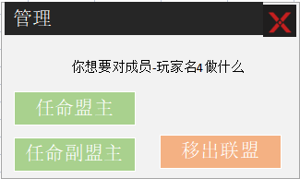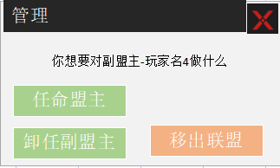
管理的按钮二级弹窗示意图 管理的按钮（对副盟主）二级弹窗示意图
- 点击“任命盟主”弹通用提示弹窗（三级弹窗）,内容：“是否任命玩家4为盟主，你将成为成员”，“是否任命玩家4为盟主，你将成为副盟主”。将会交换职位，显示的内容具体看对方的职位。transfer_time_condition转让盟主需要联盟创建x小时
- 点击“任命副盟主”/“卸任副盟主”弹通用提示弹窗（三级弹窗）：“是否任命玩家4为副盟主”，“是否卸任玩家4的副盟主职位”。
- 点击“移出联盟”弹通用提示弹窗（三级弹窗）：“是否将玩家4移出联盟”
- 点击“退出联盟”弹通用提示弹窗（三级弹窗）：
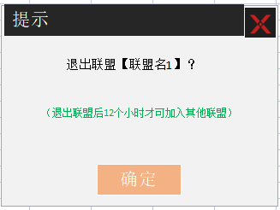退出联盟的弹窗示意图
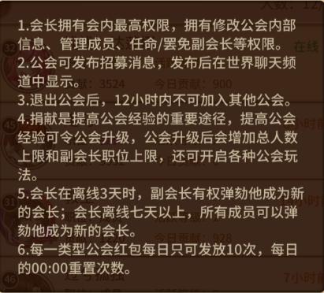成员管理的说明弹窗内容示意图

4.3.1.4加入设置
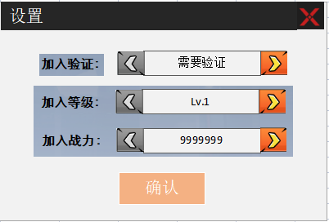设置加入条件的弹窗示意图
- 与创建联盟的条件设置同规则。

4.3.1.6联盟商场
- 点击跳转到商场中的联盟商场页签。

4.3.1.7联盟捐献
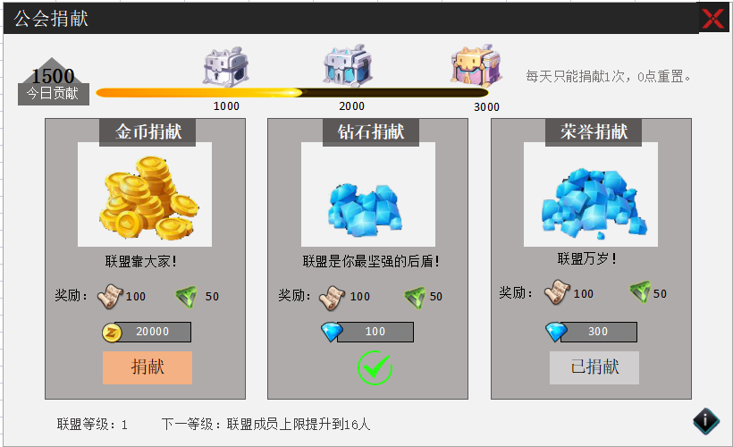
联盟捐献弹窗示意图
- 按钮：“捐献”“已捐献”。当选择一个档位捐献后，其他两个档位的按钮变成“已捐献”。被捐献的档位显示“√”。
- 档位名称：“金币捐献”，“钻石捐献”，“荣誉捐献”。
- 捐献数据来自：guild_data/data_donate。包括：名称name，奖励gain，消耗loss，描述desc
- 贡献度数据来自：guild_data/data_donate_box。
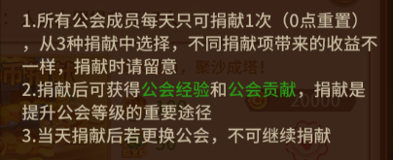联盟捐献玩法说明弹窗内容示意图

4.3.1.8 联盟排行
- 点击联盟排行跳转到排行榜中的联盟排行界面。

4.3.2 6个玩法页

4.3.2.1联盟活跃
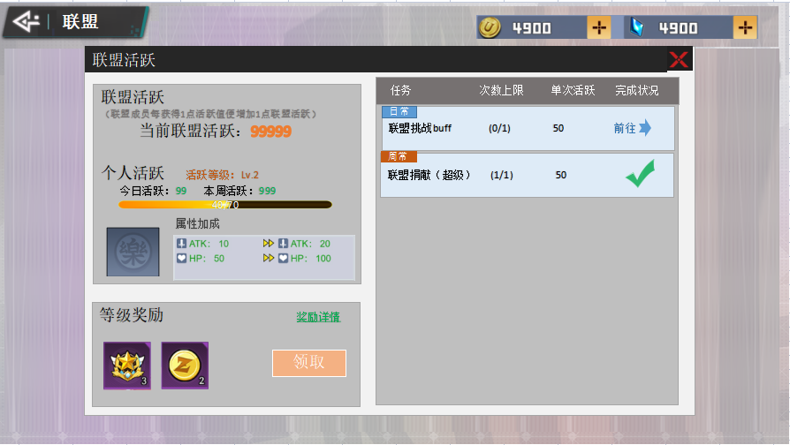
联盟活跃弹窗示意图
- 左侧显示：联盟当前活跃（会被消耗），个人活跃等级（共50级，升级获得属性加成和奖励）。
- 右侧显示：任务数据。任务分为“日常”“周常”。点击“前往”跳转对应玩法界面，guild_quest_data/data_task_data表中数据有show_jump（客户端跳转）。完成的任务已特殊标记显示。
- 个人活跃和任务：数据来自guild_quest_data。属性加成前的是图标阵法，点击打开弹窗。
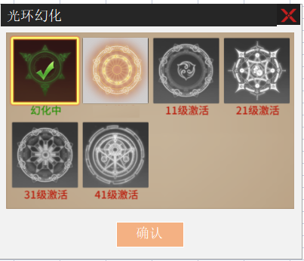活跃等级属性加成阵法弹窗示意图
- 光环根据个人活跃等级解锁。解锁后可随意更换已解锁的光环。
- 活跃等级奖励，在达到要求前显示“活跃等级X级可领”。显示下一级要求。达到要求后显示领取按钮，领完后刷新下一级要求。
- 点击“奖励详情”打开弹窗，单纯预览界面。共50行。

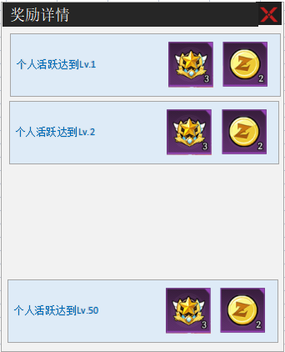活跃等级奖励弹窗示意图

4.3.2.2 联盟挑战
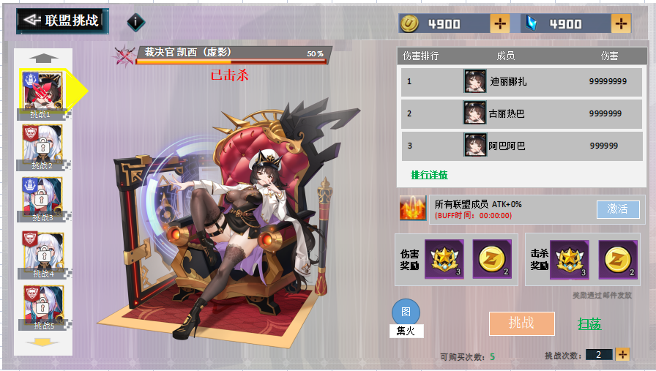
联盟挑战界面示意图
- 将敌人包装成科技生成的虚影，名字后面加“虚影”。
- 左边头像使用伙伴头像资源，立绘使用伙伴全身像资源。
- 血条显示剩余血量百分比，血条左边加一个挑战的标记（这个标记同时用在排行榜的伤害数字前）。
- 已击杀的敌人头像上加一个击杀标记。点击可以切回来，此时血量显示为0%，血条下显示“已击杀”。
- 正在挑战的敌人就是把头像上的击杀标记和“已击杀”去掉。
- 未解锁的头像加锁。点击飘字提示“击杀上一个虚影敌人解锁”。
- 伤害排行只显示前三名。不要复用，重新设计界面。
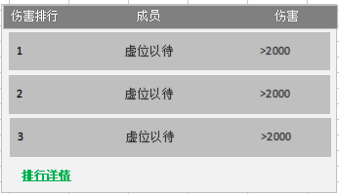排行为空时界面示意图
- 伤害所需最低量：guild_dun_data/rank_dam
- 点击排行详情打开排行弹窗（这里可复用）
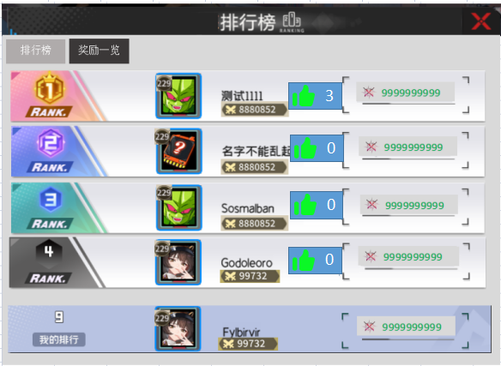排行弹窗示意图
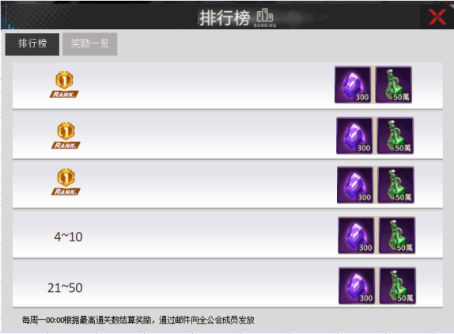排行奖励弹窗示意图
- 排行最多显示50行。奖励最多就到50名
- praise_reward [{2,3000}] 点赞奖励
- praise_time 3 点赞次数限制
- guild_dun_data/data_rank_reward 排行数据
- guild_dun_data/data_chapter_reward/show_id 这个id和排行数据中的BOSSid是同一个，应该是关联的
- 攻击buff按钮“激活”（没有buff时显示），“升级”（有buff但没满级时），“已满级（置灰）”（满级后显示）。Buff剩余时间为0时为红色，表示未启动。有buff后为绿色。10020，增幅道具id
- 伤害奖励和击杀奖励数据来自。guild_dun_data/data_chapter_reward
- concentrate_cd 3600 集火冷却时间（单位：秒）
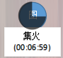集火冷却示意图
- 点击集火弹通用提示弹窗，内容：“集火开始后会提醒所有成员，并有1个小时的冷却时间。是否发起？”

4.3.2.3联盟天赋
待补充

4.3.2.3交易仓库
待补充

4.3.2.4联盟秘境
待补充

4.3.2.5联盟联赛
待补充

配置表
无

功能拓展
无

